2024年上海市普通高中学业水平等级考试物理试题（网络回忆版）

一、综合题
物质性质
实验是人类认识物质世界的宏观性质与微观结构的重要手段之一，也是物理学研究的重要方法。
1．通过“用油膜法估测油酸分子的大小”的实验可推测油酸分子的直径约为（ ）
A． B． C． D．
2．验证气体体积随温度变化关系的实验装置如图所示，用支架将封有一定质量气体的注射器和温度传感器固定在盛有热水的烧杯中。实验过程中，随着水温的缓慢下降，记录多组气体温度和体积的数据。
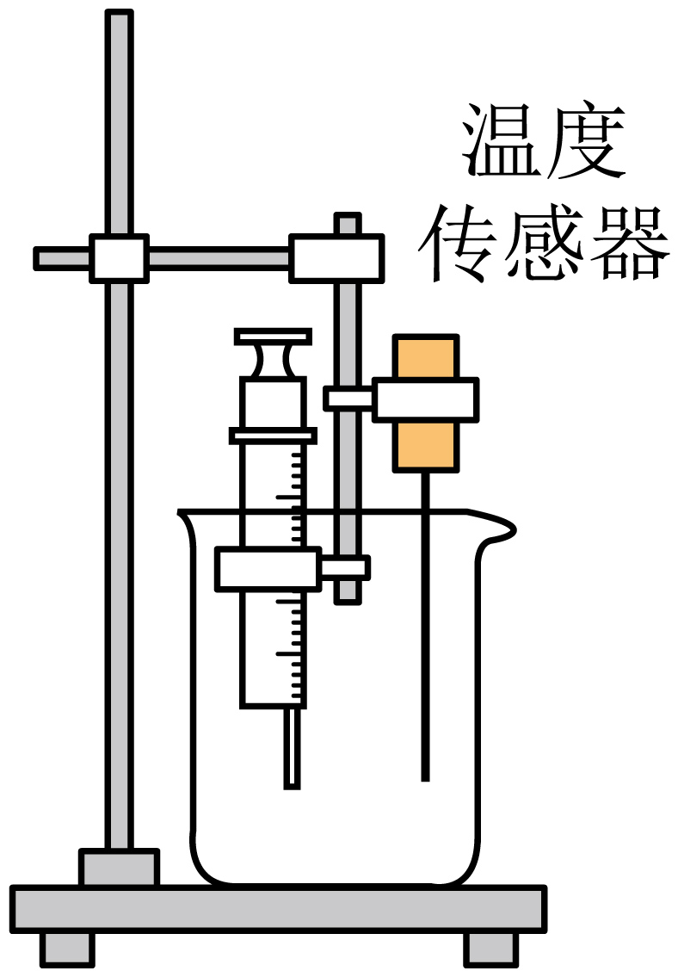
（1）不考虑漏气因素，符合理论预期的图线是
A．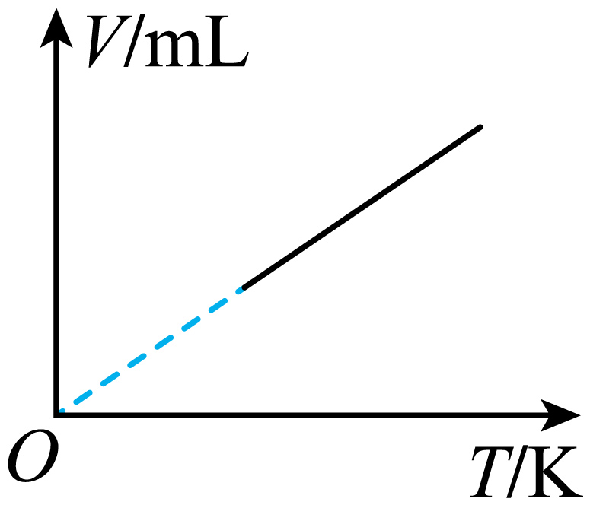 B．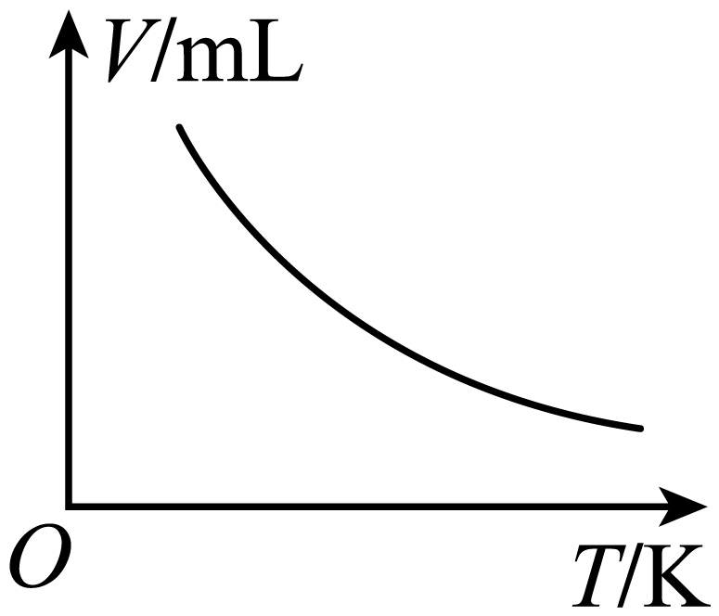
C． 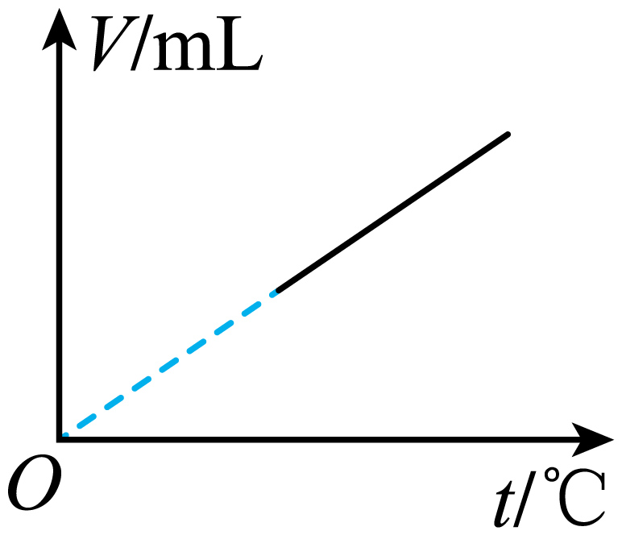 D．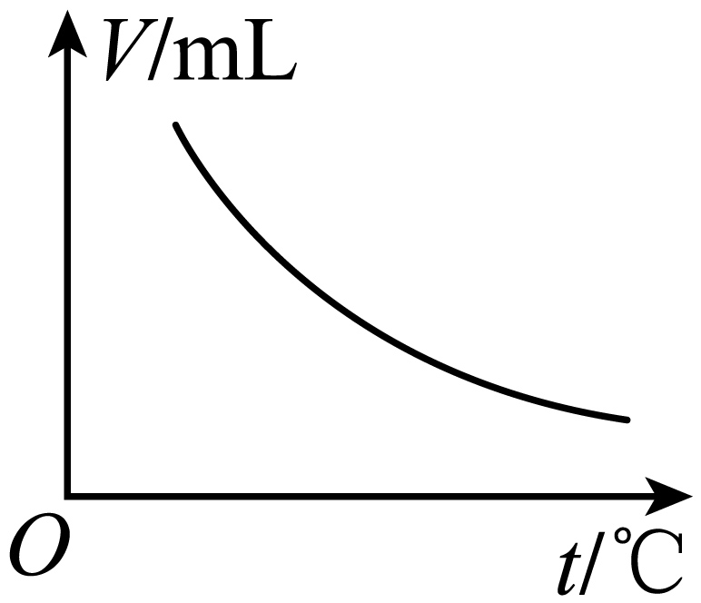
（2）下列有助于减小实验误差的操作是
A．实验前测量并记录环境温度 B．实验前测量并记录大气压强
C．待温度读数完全稳定后才记录数据 D．测量过程中保持水面高于活塞下端

汽车智能化
我国的汽车智能化技术发展迅猛。各类车载雷达是汽车自主感知系统的重要组成部分。汽车在检测到事故风险后，通过自主决策和自主控制及时采取措施，提高了安全性。
3．车载雷达系统可以发出激光和超声波信号，其中（ ）
A．仅激光是横波 B．激光与超声波都是横波
C．仅超声波是横波 D．激光与超声波都不是横波
4．一辆质量的汽车，以的速度在平直路面上匀速行驶，此过程中发动机功率，汽车受到的阻力大小为 N。当车载雷达探测到前方有障码物时，主动刹车系统立即撤去发动机驱动力，同时施加制动力使车辆减速。在刚进入制动状态的瞬间，系统提供的制动功率，此时汽车的制动力大小为 N，加速度大小为 。（不计传动装置和热损耗造成的能量损失）

神秘的光
光的行为曾令物理学家感到困惑。双缝干涉、光电效应等具有里程碑意义的实验。逐渐揭开了光的神秘面纱。人类对光的认识不断深入，引发了具有深远意义的物理学革命。
5．在“用双缝干涉实验测量光的波长”的实验中，双缝间距为d，双缝到光强分布传感器距离为L。
（1）实验时测得N条暗条纹间距为D，则激光器发出的光波波长为 。
A． B． C． D．
（2）在激光器和双缝之间加入一个与光束垂直放置的偏振片，测得的干涉条纹间距与不加偏振片时相比
A．增加 B．不变 C．减小
（3）移去偏振片，将双缝换成单缝，能使单缝衍射中央亮纹宽度增大的操作有 （多选）
A．减小缝宽 B．使单缝靠近传感器
C．增大缝宽 D．使单缝远离传感器
6．某紫外激光波长为，其单个光子能量为 。若用该激光做光电效应实验，所用光电材料的截止频率为，则逸出光电子的最大初动能为 。（普朗克常量为h，真空中光速为c）

引力场中的运动
包括太阳、地球在内的所有物体都会在其周围产生引力场。在不同尺度的空间，引力场中的物体运动具有不同的表象。牛顿揭示了苹果下落和行星运动共同的物理机制。意味着天上的物理和地上的物理是一样的，物理规律的普适性反映了一种简单的美。
7．如图，小球a通过轻质细线Ⅰ，Ⅱ悬挂，处于静止状态。线Ⅰ长，Ⅱ上端固定于离地的O点，与竖直方向之间夹角；线Ⅱ保持水平。O点正下方有一与a质量相等的小球b，静置于离地高度的支架上。（取，，）
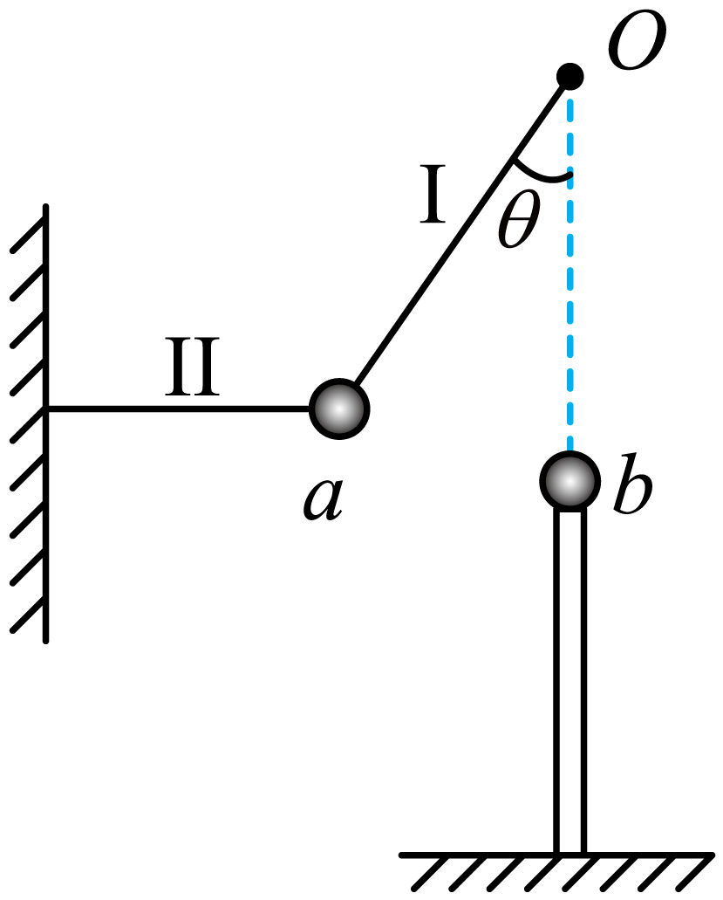
（1）在线Ⅰ，Ⅱ的张力大小，和小球a所受重力大小G中，最大的是 。
（2）烧断线Ⅱ，a运动到最低点时与b发生弹性碰撞。求：
①与b球碰撞前瞬间a球的速度大小；（计算）
②碰撞后瞬间b球的速度大小；（计算）
③b球的水平射程s。（计算）
8．图示虚线为某慧星绕日运行的椭圆形轨道，a、c为椭圆轨道长轴端点，b、d为椭圆轨道短轴端点。慧星沿图中箭头方向运行。
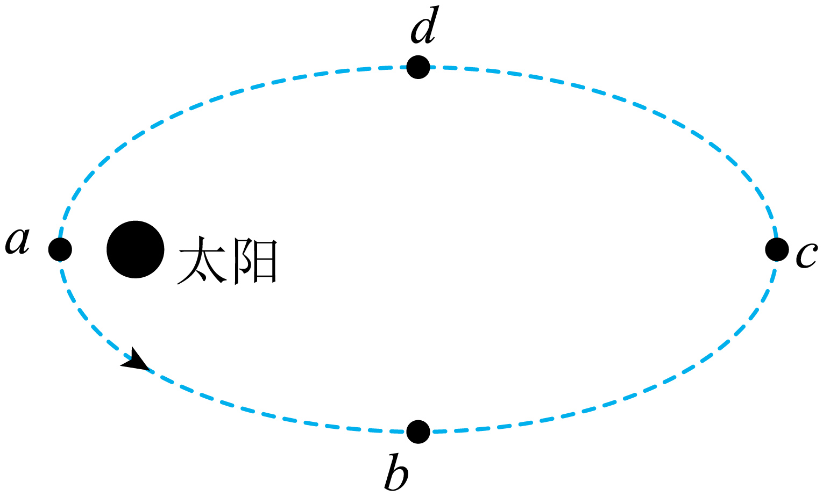
（1）该彗星某时刻位于a点，经过四分之一周期该慧星位于轨道的
A．ab之间 B．b点 C．bc之间 D．c点
（2）已知太阳质量为M，引力常量为G。当慧日间距为时，彗星速度大小为。求慧日间距为时的慧星速度大小。（计算）

氢的同位素
氢元素是宇宙中最简单的元素，有三种同位素。科学家利用电磁场操控并筛选这三种同位素，使其应用于核研究中。
9．原子核之间由于相互作用会产生新核，这一过程具有多种形式。
（1）质量较小的原子核结合成质量较大原子核的过程称为
A．链式反应 B．衰变 C．核聚变 D．核裂变
（2）核的质量为，核的质量为，它们通过核反应形成一个质量为的氮原子核，此过程释放的能量为 。（真空中光速为c）
10．某回旋加速器的示意图如图所示。磁感应强度大小为B的匀强磁场仅分布于两个相同且正对的半圆形中空金属盒，内，且与金属盒表面垂直。交变电源通过Ⅰ，Ⅱ分别与，相连，仅在，缝隙间的狭窄区域产生交变电场。初动能为零的带电粒子自缝隙中靠近的圆心O处经缝隙间的电场加速后，以垂直磁场的速度进入。
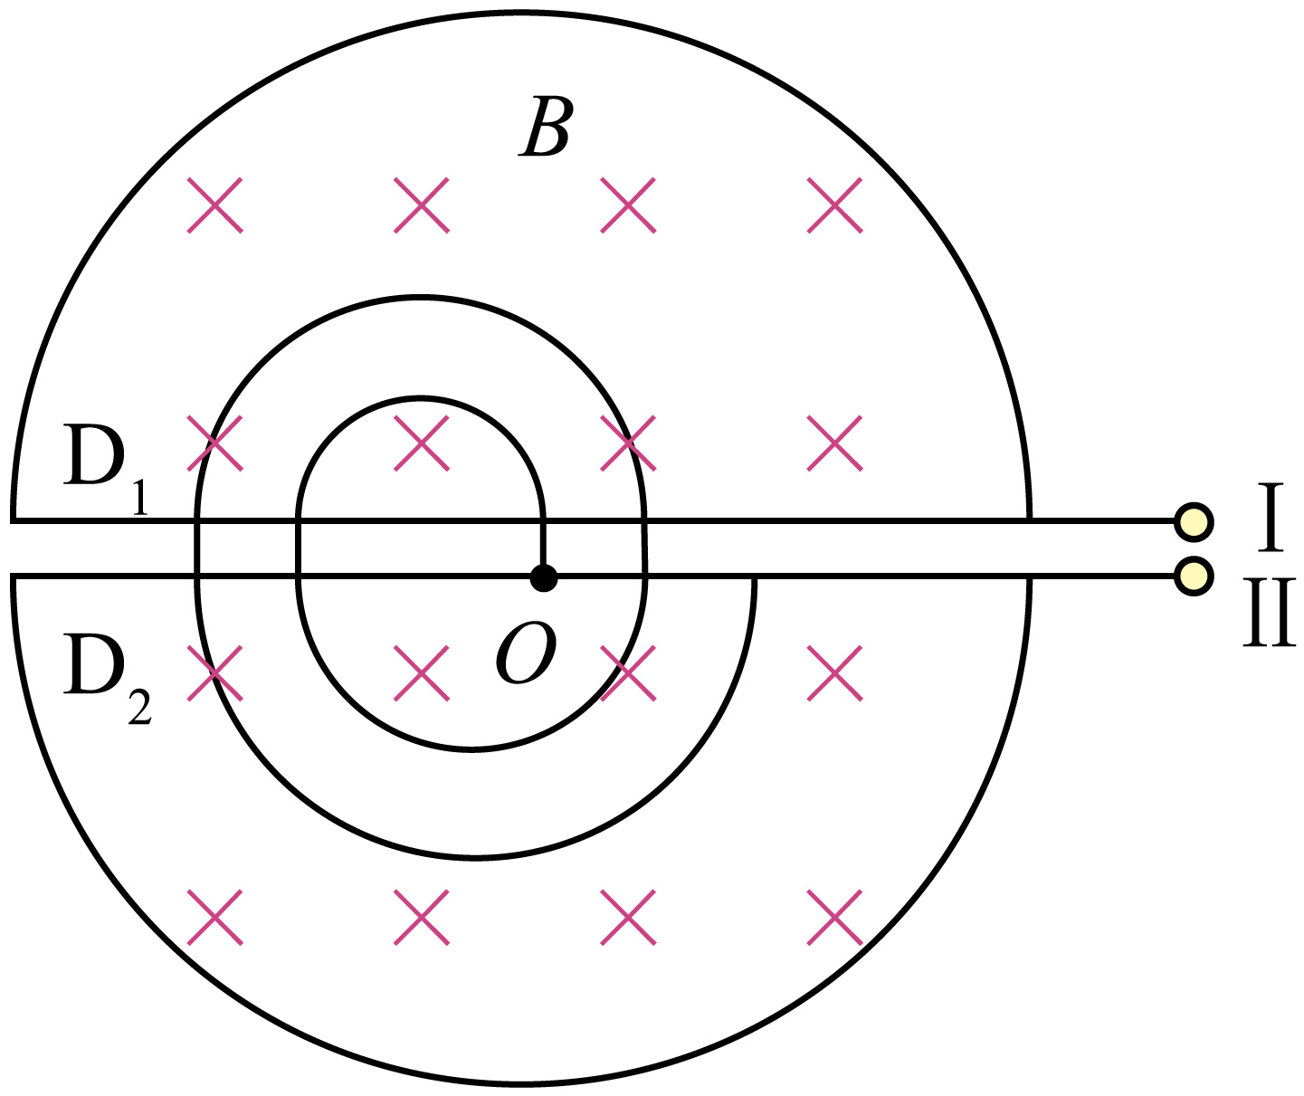
（1）粒子在，运动过程中，洛伦兹力对粒子做功为W，冲量为I，则 ；
A．， B．， C．， D．，
（2）核和核自图中O处同时释放，Ⅰ，Ⅱ间电势差绝对值始终为U，电场方向做周期性变化，核在每次经过缝隙间时均被加速（假设粒子通过缝隙的时间和粒子间相互作用可忽略）。核完成3次加速时的动能与此时核的动能之比为 。
A． B． C． D． E．
11．如图，静电选择器由两块相互绝缘、半径很大的同心圆弧形电极组成。电极间所加电压为U。由于两电极间距d很小，可近似认为两电极半径均为，且电极间的电场强度大小处处相等，方向沿径向垂直于电极。
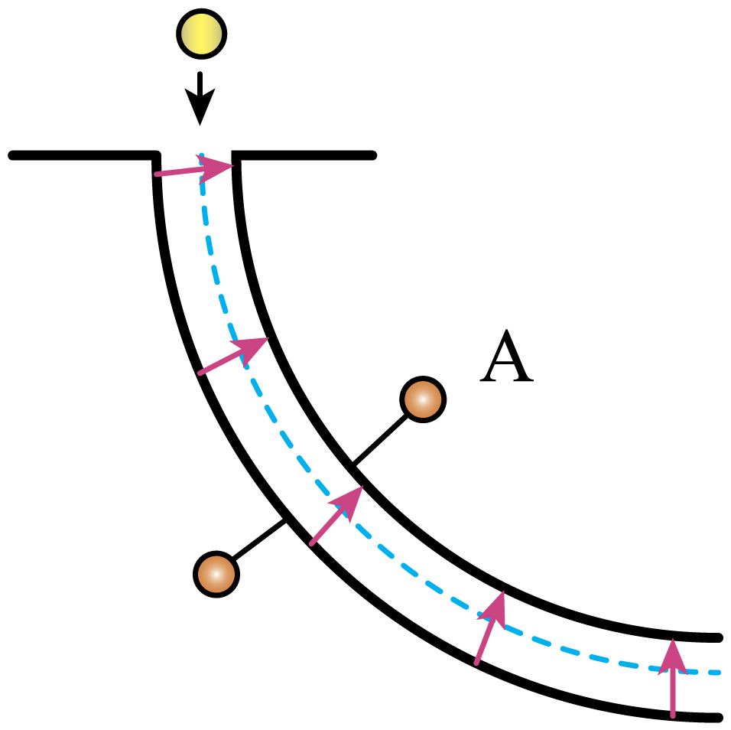
（1）电极间电场强度大小为 ；
（2）由核、核和核组成的粒子流从狭缝进入选择器，若不计粒子间相互作用，部分粒子在电场力作用下能沿圆弧路径从选择器出射。
①出射的粒子具有相同的 ；
A．速度 B．动能 C．动量 D．比荷
②对上述①中的选择做出解释。（论证）

自行车发电照明系统
某自行车所装车灯发电机如图（a）所示，其结构见图（b）。绕有线圈的匚形铁芯开口处装有磁铁。车轮转动时带动与其接触的摩擦轮转动。摩擦轮又通过传动轴带动磁铁一起转动，从而使铁芯中磁通量发生变化。线圈两端c、d作为发电机输出端。通过导线与标有“12V，6W”的灯泡相连。当车轮匀速转动时，发电机榆出电压近似视为正弦交流电。假设灯泡阻值不变，摩擦轮与轮胎间不打滑。
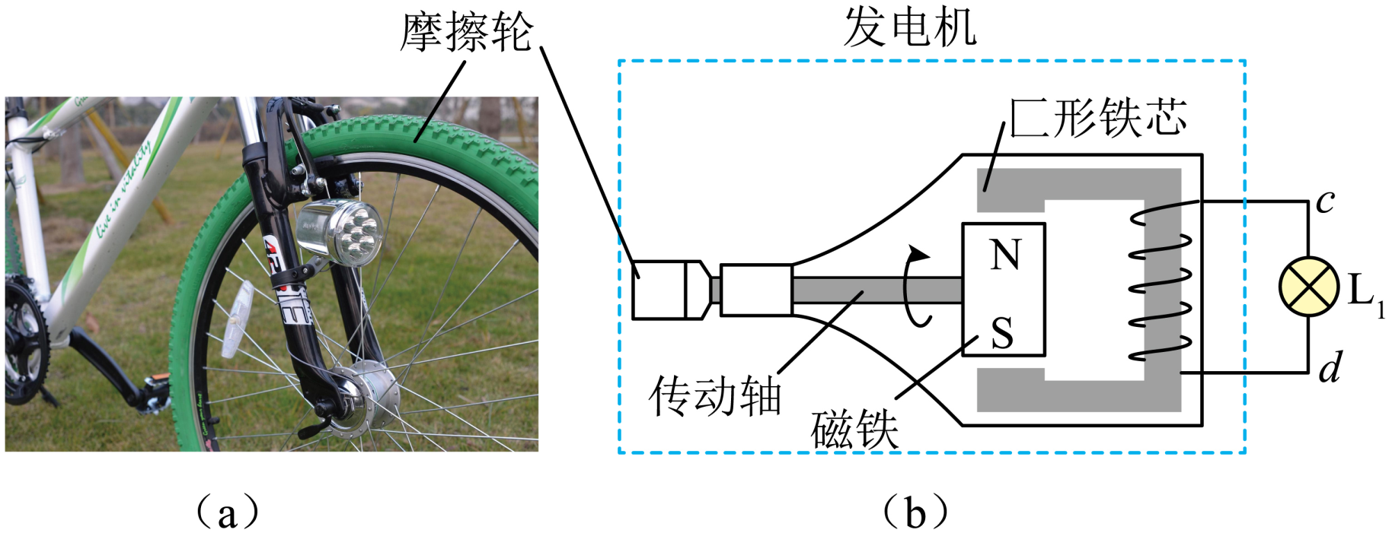
12．在磁铁从图示位置匀速转过90°的过程中
（1）通过的电流方向（在图中用箭头标出）；
（2）中的电流
A．逐渐变大 B．逐渐变小 C．先变大后变小 D．先变小后变大
13．若发电机线圈电阻为2Ω，车轮以某一转速n转动时，恰能正常发光。将更换为标有“24V，6W”的灯泡，当车轮转速仍为n时
（1）两端的电压
A．大于12V B．等于12V C．小于12V
（2）消耗的功率
A．大于6W B．等于6W C．小于6W
14．利用理想变压器将发电机输出电压变压后对标有“24V，6W”的灯泡供电，使灯泡正常发光，变压器原、副线圈的匝数比，该变压器原线圈两端的电压为 V。
15．在水平路面骑行时，假设骑车人对自行车做的功仅用于克服空气阻力和发电机阻力。已知空气阻力与车速成正比，忽略发电机内阻。
（1）在自行车匀加速行驶过程中，发电机输出电压u随时间t变化的关系可能为
A．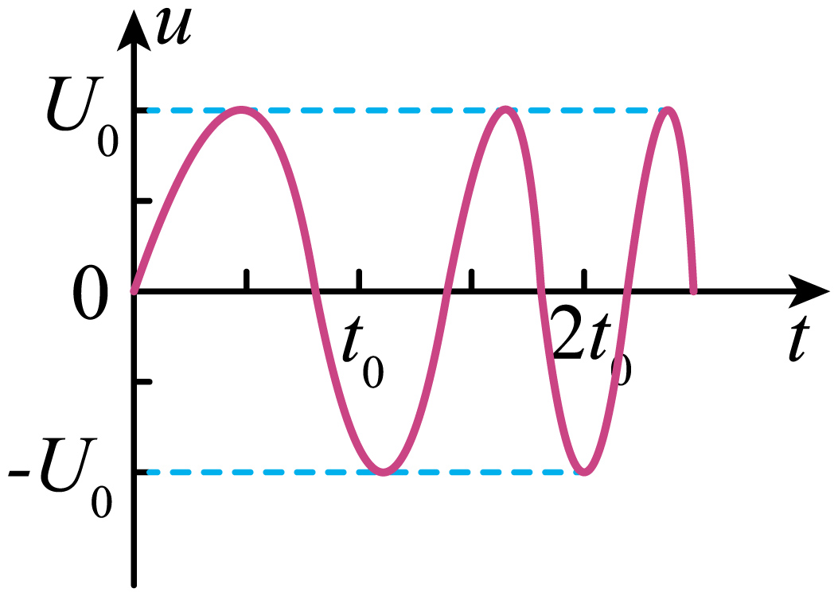B．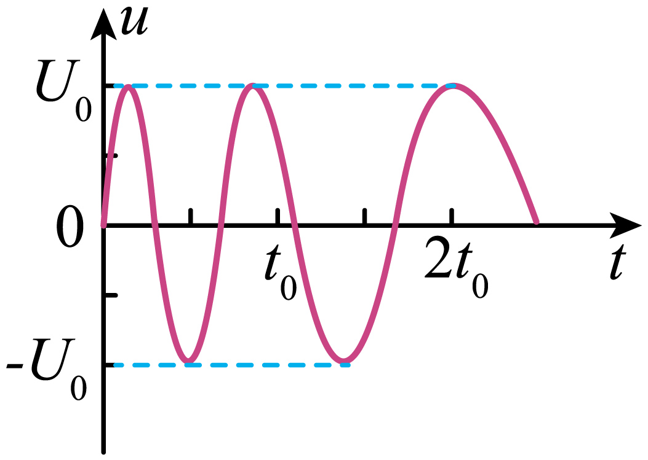C．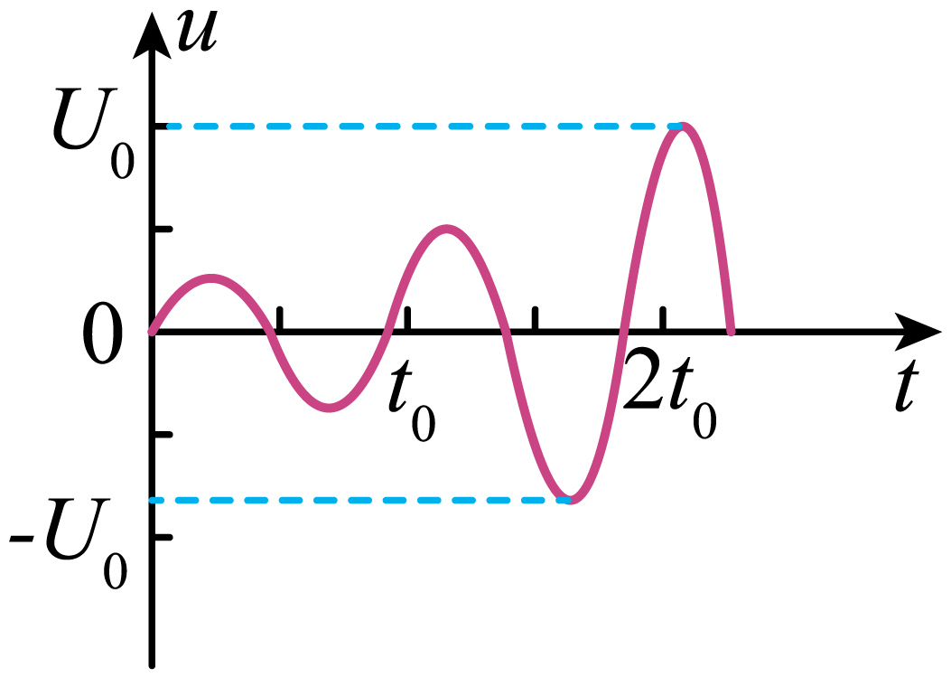D．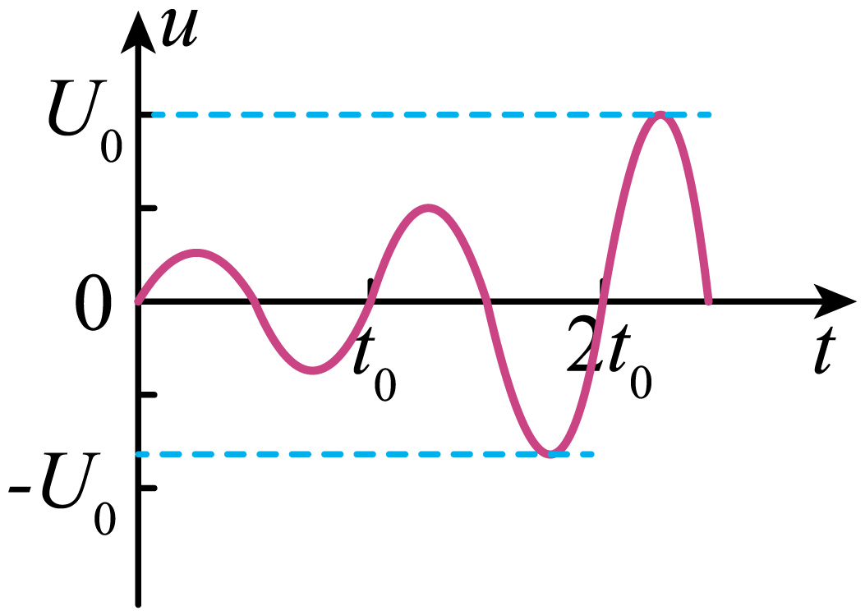
（2）无风时自行车以某一速度匀速行驶，克服空气阻力的功率，车灯的功率为。为使车灯的功率增大到，骑车人的功率P应为

